AUTOMAATION HYÖDYNTÄMINEN
Kirjoittaja: Kirsi Kari

Automaatiosta ja robotiikasta on tullut osa arkeamme ja erittäin merkittävä osa yritysten liiketoimintaa. Automaatio ja robotiikka eivät itsessään ole kuitenkaan tavoitteita. Ne ovat vain toiminnantehostamisvälineitä, joita voidaan hyödyntää kaikilla liiketoiminta-aloilla. Satakunnan automaatioastetta tarkastelleessa kyselyssä havaittiin, että automaation edellytykset ovat maakunnassamme olemassa, mutta käyttö kangertelee erityisesti muissa kuin valmistavan teollisuuden yrityksissä. Valtioneuvoston periaatepäätöksen vision toteuttaminen vuodelle 2020 vaatisi näissä yrityksissä vielä asiaan perehtymistä.

Automaatio ilmiönä
Automaatiosta on tullut kaikkialla teollisuudessa ja yhteiskunnassa läsnä olevaa tekniikkaa. Sulautettuun automaatioon on totuttu niin hyvin, ettei sitä aina edes huomata. Erittäin hyvä esimerkki tästä on auto: kymmenet tietokoneet huolehtivat auton toiminnasta ja turvallisuudesta. Ajatus siitä, että automaatiota voisi hyödyntää vain prosessi- ja kappaletavarateollisuudessa, onkin kauan sitten vanhentunut. Erityisen suuri merkitys automaatiolla on yleisenä, mahdollistavana teknologiana. Automaatiolla, laajasti ymmärrettynä, on enemmän tai vähemmän merkittävä rooli lähes kaikessa teollisessa toiminnassa sekä kasvavassa määrin myös osana rakennuksia, logistiikka, palveluita ja ihmisten arkielämää. Automaatio ja robotiikka eivät itsessään olekaan tavoitteita. Ne ovat vain toiminnantehostamisvälineitä. Automaatiolla on paljon vipuvoimaa liiketoiminnan kehittämisessä ja uuden synnyttämisessä.
Lienee hyvin tyypillistä, että puhuttaessa automaatiosta ja robotiikasta tulevat ensimmäisenä mieleen erilaiset paikalleen pultatut teollisuuden käsivarsirobotit. Totta onkin, että iso osa roboteista palvelee toisia koneita tai käsittele erilaisia työkappaleita. Automaation ja robotiikan soveltamiskenttä on kuitenkin paljon laajempi. Erilaiset itsekseen liikkuvat robotit ovat saaneet viime aikoina paljon mediahuomiota. Ratkaisuja on olemassa vaikkapa logistiikan helpottamiseen kuin opetustehtäviin. Logistiikkarobotit voivat auttaa esimerkiksi sairaalaympäristössä lääkkeiden, liinavaatteiden, ruoka-annosten tai vaikka jätteiden kuljettamisessa. Myös opetuksessa voidaan hyödyntää robotteja. Opetushallitus on sisällyttänyt syksystä 2016 perusopetuksen opetussuunnitelmaan ohjelmoinnin perusopetusta. Robottia ohjelmoidessaan lapset oppivat samalla myös matematiikkaa ja fysiikkaa. Robotit ovat toki peruskouluissa vielä harvinaisia, mutta esimerkiksi 10 helsinkiläiskoulua on mukana kokeilussa, jossa selvitetään miten pieniä humanoidirobotteja voidaan hyödyntää opetuksessa. Kokeilussa mukana oleviin robotteihin on ohjelmoitu valmiiksi esimerkiksi matematiikkapelejä, taukovoimisteluliikkeitä ja kuullun ymmärtämisen harjoituksia. Myös Tampereen kaupunki on hankkinut puhuvia robotteja auttamaan esikoululaisia ja 1.–2.-luokkalaisia matematiikan ja kielten harjoittelussa. Robotit eivät korvaa opettajaa, mutta tuovat mahdollisuuksia saada toistoja ja suullista harjoittelua. Robotit osaavat myös mukauttaa harjoituksia lapsen taitotasoon. Robotteja voidaan hyödyntää myös monessa muussa palvelussa, kuten maataloudessa. Tekniikka & Talouslehden (29.11.2016) mukaan Suomen yleisin palvelurobotti onkin lypsyrobotti kun erilaisia kuluttajillekin suunnattuja siivous- ja ruohonleikkausrobotteja ei lasketa mukaan.
Automaation pelätään usein vievän työt ihmisiltä. Työpaikkojen katoamisesta esimerkiksi pankkialalta on varoitellut vasta eläköitynyt OP-ryhmän pääjohtaja Reijo Karhinen. Totta on, että teknologian kehitys on jo aiemminkin hävittänyt työpaikkoja, mutta ainakin tähän asti on aina uusia työtehtäviä tullut tilalle. Esimerkiksi puhelinkeskuksissa eivät enää puhelunvälittäjät yhdistä puheluja, vaan automatisoidut keskukset hoitavat yhdistämisen. Aikana, jolloin puhelunvälittäjän tehtävä oli arkea, ei kukaan osannut kuvitella nykyään yleisiä ohjelmistonkehitystehtäviä. Työnkuvat myös muuttuvat. Hyvä esimerkki on tilitoimistoissa tehtävä rutiinityö. Tällaisia tehtäviä kyetään automatisoimaan. Tämä ei kuitenkaan välttämättä tarkoita kirjanpitäjien irtisanomista, vaan heidän työnkuvansa muuttuu. Jatkossa heillä on entistä enemmän aikaa tarkastella ennakoivasti asiakkaan taloutta, olla suorassa palvelukontaktissa asiakkaan kanssa ja tarjota enemmän konsultoivaa palvelua. Asiakkaan saama palvelu paranee. Monet robotit toimivat yhteistyössä ihmisen kanssa, ne vaativat ihmisen läsnäoloa. Automaatio voi myös lisätä työpaikkoja. Näin on käynyt esimerkiksi Valmet Automotivella Uudessakaupungissa. Yritys on satsannut paljon automaatioon ja kehittänyt robotteihin pohjautuvaa liiketoimintamalliaan. Yritys katsoo robottien takaavan työpaikkojen säilymisen. Automaatioasteen nosto voikin siten olla yksi markkinoilla selviämisen edellytyksistä. Robotti myös jaksaa työskennellä 24/7 väsymättä ja tarkkuuden herpaantumatta.
Robotteja ja automaatiota voidaan hyödyntää myös sosiaali- ja terveydenhuollon kentällä. Käyttökohteita voi löytää lähes loputtomasti, merkittävin este saattavat olla omat asenteemme. Etäseurantajärjestelmät voivat vähentää tarpeettomia potilaskäyntejä terveydenhuollossa. Potilas voi suorittaa erilaisia mittauksia itse kotona tulosten tallentuessa automaattisesti terveydenhuollon järjestelmiin. Järjestelmä ilmoittaa terveydenhuollon henkilöstölle, mikäli asetut raja-arvot ylittyvät, jolloin hoitohenkilökunta tietää kutsua potilaan tapaamaan terveydenhuollon henkilökuntaa. Vanhustenhuollossa olemme nähneet uutisia hellyttävästä, silitettävästä hyljerobotista ja esimerkiksi Varsinais-Suomessa, Laitilan terveyskodissa olevasta kävelytysrobotista. Kävelytysrobotti toimii yhteistyössä fysioterapeutin kanssa. Robotti mahdollistaa tarvittavan liikkeen toistamisen lukemattomia kertoja edistäen samalla toipumista. Robotit ovat myös pitäneet esimerkiksi jumppatuokioita palvelukodeissa. Samalla hoitohenkilökunnan aikaa säästyy vaativampiin potilastehtäviin. Automaatiojärjestelmien ja robottien hankintakustannukset voivat olla melko korkeita, mutta toisaalta erityisesti sosiaali- ja terveydenhuollon kentän osalta voidaan kysyä millainen kustannus syntyy laitteen hankkimatta jättämisestä. Mikäli esimerkiksi kävelytysrobotti auttaa vuodepotilaan takaisin jaloilleen, säästyy yhteiskunnan resursseja, turhien potilaskäyntien sijasta voidaan keskittyä hoitoa vaativiin potilaisiin tai ennaltaehkäisevään työhön. Esimerkkejä voi löytää loputtomasti. Myös inhimillinen näkökulma voi olla erittäin merkittävä. Aihepiiriä on paljon tutkittu esimerkiksi monitieteellisessä Suomen Akatemian rahoittamassa Robotit ja hyvinvointipalveluiden tulevaisuus –hankkeessa.

Satakunta automaation hyödyntäjänä
Suomessa on herätty asiaan myös valtion tasolla. Valtioneuvosto on tehnyt 2.6.2016 periaatepäätökset datan hyödyntämisestä sekä robotiikasta ja älykkäästä automaatiosta. Periaatepäätöksen tavoitevisiona vuoteen 2020 on älykkään robotiikan ja automaation käytön huomattava lisääntyminen kaikilla toimialoilla, eteenkin teollisuudessa, tieto- ja palvelutyössä sekä pienissä ja keskisuurissa yrityksissä. Visiona vuoteen 2025 on älykästä robotiikkaa ja automaatiota valmistava, kehittävä ja laajasti hyödyntävä Suomi, jossa monia suuria yhteiskunnallisia haasteita on ratkaistu nykyistä laadukkaammin ja kustannustehokkaammin.
Automaatioala edustaa Suomessa ja erityisesti Satakunnassa merkittävää liiketoiminta-alaa. Vaikka automaatioalan osaamisella on suuri vaikutus muidenkin toimialojen yritysten menestykseen ja kilpailukyvyn kehittymiseen, ei Satakunnassa oleva vahva automaatiokeskittymä tarkoita kuitenkaan suoraan sitä, että olisimme maakunnassa itse hyviä hyödyntämään automaatiota tai robotiikkaa. Jotta tietäisimme, miten maakuntamme alueella toimivat yritykset vastaavat käynnissä olevaan muutostarpeeseen, kartoitettiin Satakunnan automaatioastetta syys-lokakuussa 2017 tehdyllä kyselyllä. Kysely lähetettiin Satakunnan Yrittäjien sekä Porin ja Rauman Kauppakamarien jäsenistölle. Vastausaika oli 11.9. – 15.10.2017. Kysely tehtiin osana Satakuntaliiton rahoittamaa EAKR-hanketta Teollisuuden uudistumis- ja kilpailukyky - Uudet liiketoimintamallit verkostossa (TEUVO).

Kyselyn tulokset antavat melko kahtiajakoisen tilannekuvan. Vedenjakajana vaikuttaisi toimivan jako valmistavan teollisuuden yrityksiin ja muihin yrityksiin.
Kaikilla kyselyyn vastanneilla valmistavan teollisuuden yrityksillä on käytössään jotakin automaatiota tai robotiikkaa, ne myös kokivat olevansa kilpailijoidensa kanssa samalla tasolla asian suhteen. Ymmärrys siitä, mitä kaikkea olisi omassa yrityksessä mahdollista hoitaa automaattisesti, oli korkealla tasolla. Kiinnostus automatisoinnin lisäämiseen oli suurta ja tyypillisesti kiinnostus oli myös konkretisoitunut automaation lisäyssuunnitelmiksi. Lisäystä kuitenkin rajoittavat puutteet omassa osaamisessa sekä sopivan toimittajan tai palveluntarjoajan puute. Kolmantena rajoittavana tekijänä olivat kustannukset. Merkittävin hyöty automaatiosta / robotiikasta koettiin saatavan toistettavuutena. Valmistavan teollisuuden yritykset ilmoittivat omaavansa kuvion 1 mukaista automaatiota. Kuviossa 1 palkki Ei mitään valmistavan teollisuuden vaihtoehdoista viittaa valmistavalle teollisuudelle lisävaihtoehtoina tarjottuihin teollisuuden automaatio- ja robotiikkaratkaisuihin.
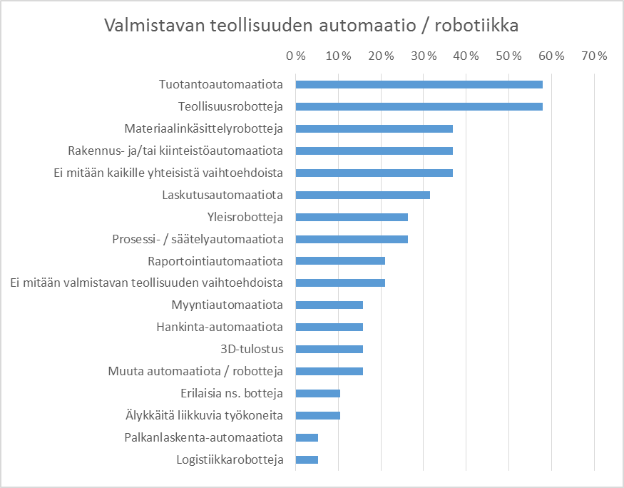
Kuvio 1. Valmistavan teollisuuden yritysten käytössä olevat teknologiat

Kyselyyn vastanneiden muiden kuin valmistavan teollisuuden yrityksillä sen sijaan automaatioaste oli paljon alhaisempi, yli kolmanneksella ei ollut automaatiota tai robotiikkaa käytössään ollenkaan (kuvio 2). Yritykset kuitenkin useimmiten kokivat tietävänsä missä kaikessa automaatiota tai robotiikkaa voisi yrityksessä hyödyntää. Yrityksistä puolet koki olevansa kilpailijoidensa kanssa samalla tasolla asian suhteen. Vaikka kiinnostusta automaation lisähyödyntämiseen olikin, vain pienellä osalla näistä yrityksistä oli suunnitelmia automaation tai robotiikan käyttöönotosta tai sen lisäämisestä. Automaatiota tai robotiikkaa ei koettu tarvittavan.

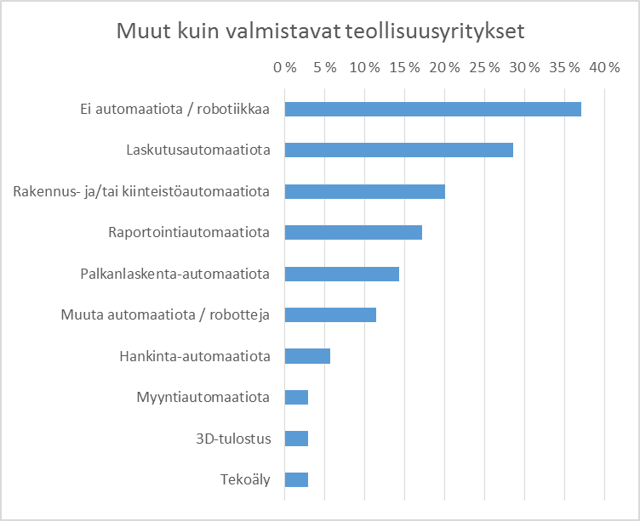
Kuvio 2. Muiden kuin valmistavan teollisuuden yritysten käytössä oleva teknologia

Kyselyn perusteella vaikuttaa siltä, että Satakunnassakin on valtioneuvoston periaatepäätöksen vuoden 2020 osalta vielä työsarkaa erityisesti ei-valmistavan teollisuuden osalla. Satakuntaa koskevan kyselyn tuloksia voidaan kuitenkin pitää vähäisen vastaajamäärän takia vain suuntaa antavina.

Satakuntaa koskevan automaatiokyselyn tarkemmat tulokset ovat luettavissa Satamittari-palvelusta, osoitteesta http://www.satamittari.fi/automaatiokyselyn-tulokset-2017.

